目錄
一、 安裝 2
二、 設定連線資訊 2
三、 基本介面介紹 3
四、 新增Table(資料表) 4
五、 新增各物件 (View 、 SP、 Package、Triggers…) 8
六、 輸入SQL語法、進行CRUD、匯出資料、效能評估 13
七、 匯入資料、重建物件、尋找物件 16
八、 匯出Function、SP、Type、Trigger、Package 18
九、 測試Function、SP 21

安裝
- 請先安裝 Oracle
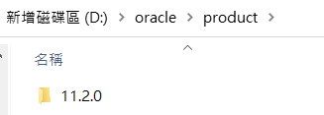
- 再安裝 PL/SQL Develop
參考網圵： https://ithelp.ithome.com.tw/articles/10156556
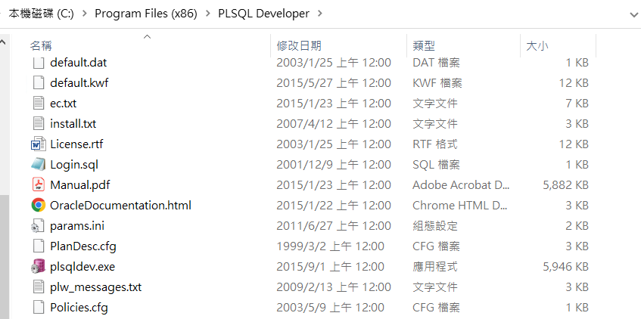

設定連線資訊
- 進到 安裝Oracle 的目錄其底下的位址 (Oracle位置/client_1/network/admin)
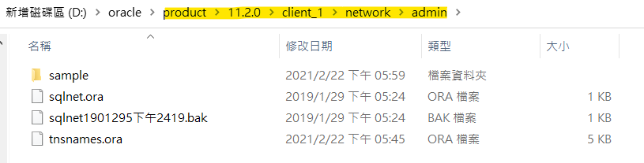
- 放入 tnsnames.ora 檔案 (這個檔案就是連接的資料庫實體資料)
- Tnsnames.ora 內容 (實際上只要下面那段，上面的是我的說明不要放上去)
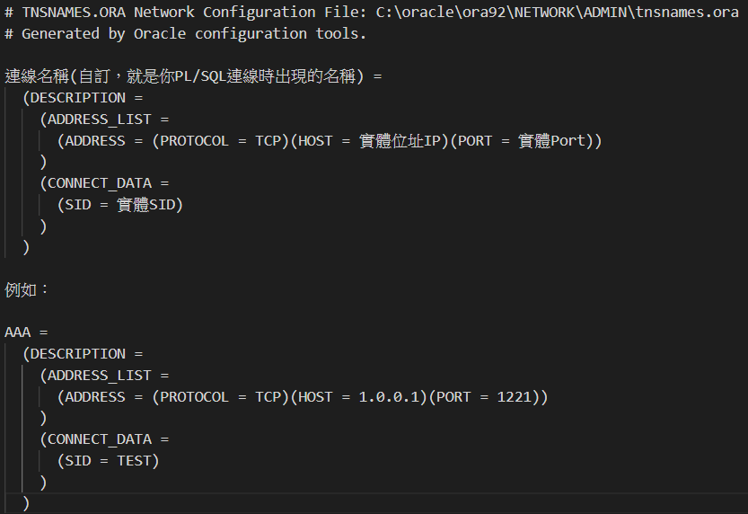

- 放入後就可以去打開 PL/SQL 看是否連線得到了

基本介面介紹
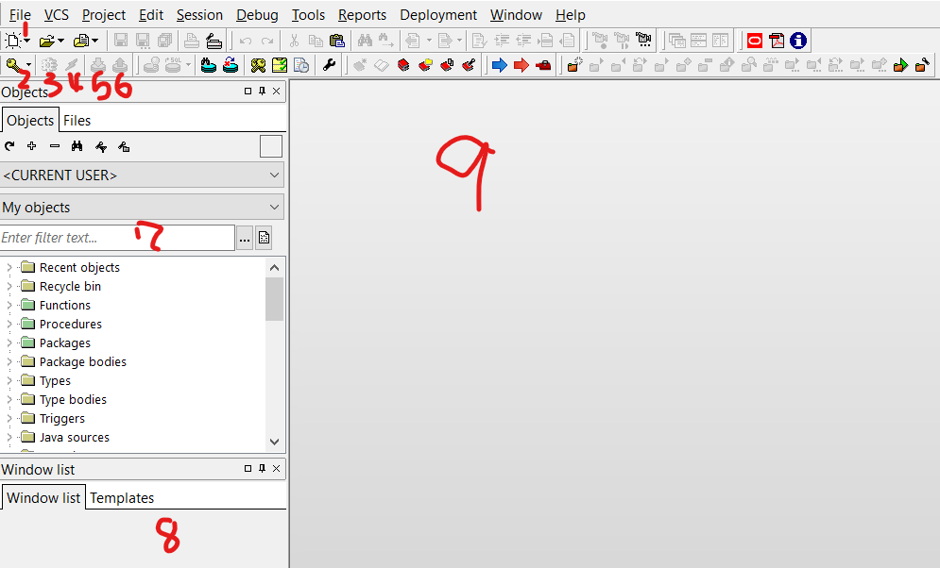
- 開啟頁面 (通常是選 SQL Window 就是可以輸入 SQL查詢…相關的地方)
- 連線 (可以在這邊改連其他 DB…)
- 執行 (例如：輸入完查詢語法，就要按此去執行)
- 中斷 (中斷執行)
- Commit (這邊不像 MSSQL 一執行完就Commit，要多按這一個才會 Commit)
- Rollback (未Commit前如果想還原就按此)
- 查詢物件 (可以輸入關鍵字，下面的 SP、Package、Function、View、Table就會依照輸入的關鍵字篩選出來)
- 工作頁面 (即可以開好幾個 SQL視窗，用這邊來切換)
- 工作區 (相關作業)

新增Table(資料表)
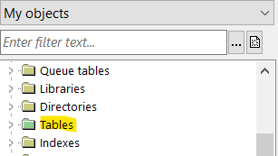
- 對 Tables 按右鍵 New (或直接用 Create 語法產出)
- 輸入 Table 名稱 和 備註
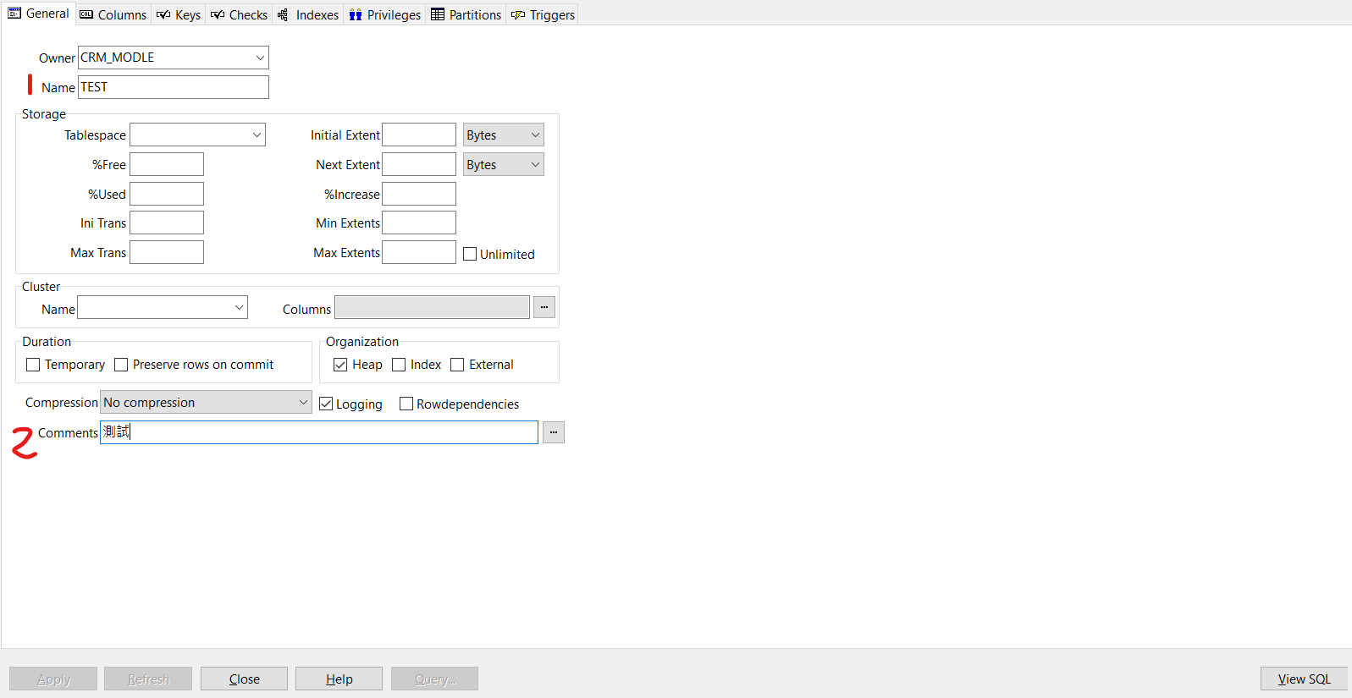

- 輸入欄位
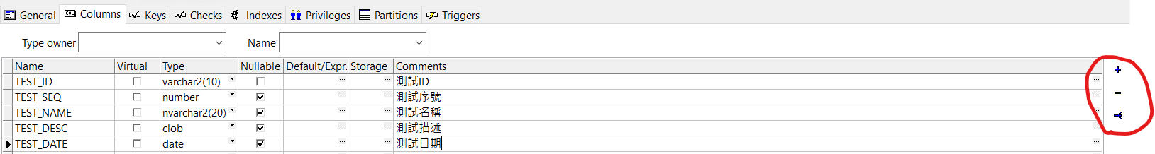
後面的 + - 可以加欄位、刪欄位

- 輸入 PK / FK
PK (Type = Primary)
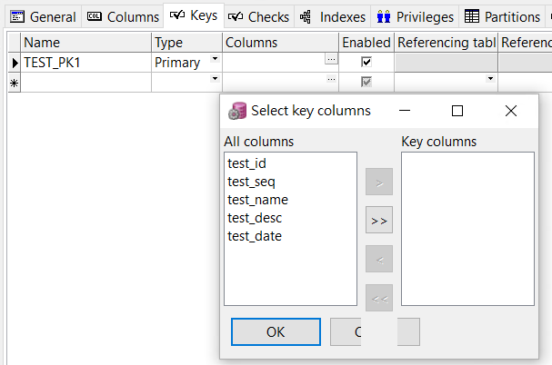
按下 Columns 的 … 會跳出這個頁面讓你選欄位 (可選多個)

FK (Type = Foreign) ，後面會讓你選 要關聯的Table 和其欄位
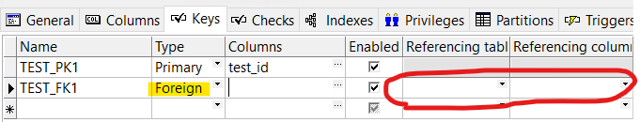

還有一個 Type = Unique 目前尚不知和 PK 差在哪？

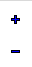
一樣有 + - 可以做新增刪除

- 建立 Index
第一個是因為我們建立 PK ，所以幫我們自動帶出來。
而這邊的 Type 最常用的就是 Unique 其餘我很少用。 (後面的 + - 一樣做新增、刪除用)

- 增加權限 (開權限給其他人用這張表)
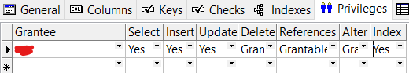
給哪個角色使用， 後面的 Select 到 Index 就是開放的權限是否開放。

- 設立 Partitions (沒用過不會設，下面講到 Partitions的 SQL 時再說了)
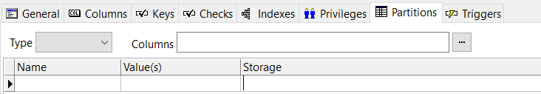
partition by range (欄位)
(
partition 名稱 values 篩選條件,
partition TEST_202205 values less than (TO_DATE(' 2022-05-01 00:00:00', 'SYYYY-MM-DD HH24:MI:SS', 'NLS_CALENDAR=GREGORIAN'))
)
大致上語法是這樣，詳細要查一下更進階

- 建立 Triggers (前提要先有Trigger可以選，通常都是新增完Trigger這邊就會出現，所以一樣在講 Triggers 再看了)
- 按下 各按鈕
Apply = 應用此次修改
Refresh = 重整 (按完Apply後，再按的)
Close = 關閉
Query = 按下會直接進到查詢此Table
View SQL = 顯示出 此Create Table 的 SQL 語法，以下
1-- Create table
create table TEST
(
test_id varchar2(10) not null,
test_seq number,
test_name nvarchar2(20),
test_desc clob,
test_date date
)
;
-- Add comments to the table
comment on table TEST
is '測試';
-- Add comments to the columns
comment on column TEST.test_id
is '測試ID';
comment on column TEST.test_seq
is '測試序號';
comment on column TEST.test_name
is '測試名稱';
comment on column TEST.test_desc
is '測試描述';
comment on column TEST.test_date
is '測試日期';
-- Create/Recreate indexes
create index TEST_INX2 on TEST (test_seq);
-- Create/Recreate primary, unique and foreign key constraints
alter table TEST
add constraint TEST_PK1 primary key (TEST_ID);
-- Grant/Revoke object privileges
grant select, insert, update, index on TEST to 其他角色;
grant delete, references, alter on TEST to其他角色with grant option;

- 查詢/修改 Table
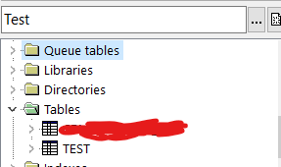
- 對資料表按 右鍵
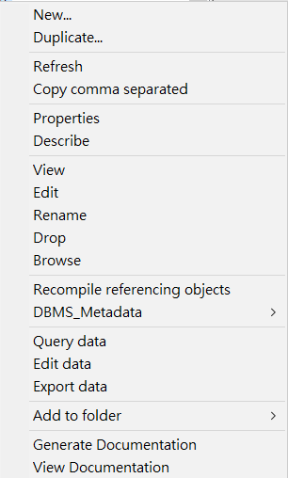
Describe = 會顯示其資訊
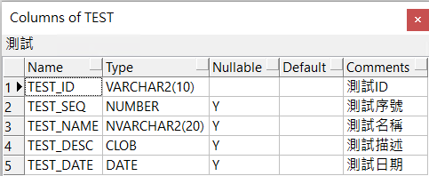
View = 觀看資料表的設定
Edit = 修改資料表的設定
Rename = 重新命名
Drop = 刪掉資料表
Query data = 查詢此資料表資料
Edit data = 修改此資料表資料 (後面會說到如何修改)
Export data = 匯出

新增各物件 (View 、 SP、 Package、Triggers…)
- 因為都是大同小異的作法，基本上都是用SQL產出來的了！ (基本上就是 右鍵 / New 會開啟一個新視窗，在上面輸入語法 => 結束)
- View (檢視表)
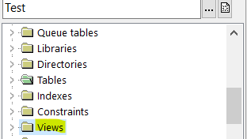
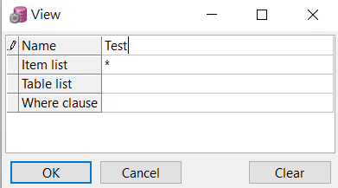
(他會給你寫個一半的，你再把他補完，再按下 執行)
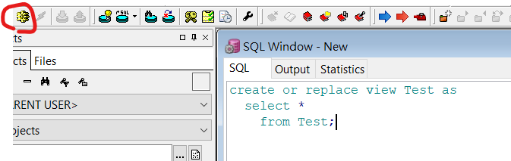
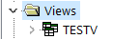

觀看同 看 Table 一樣，對這個 View 按右鍵就會有選項了！

- Function 和 SP (同上操作)
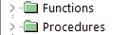

- Package (想成把好多 Function 和 SP 包在一起)
- 基本上操作同上面
- 但比較特別的是 他有分 簽名檔 和 實作檔
簽名檔有寫的，別人才能引用。而實作檔就是實作的部份

簽名檔 (第一頁籤)：
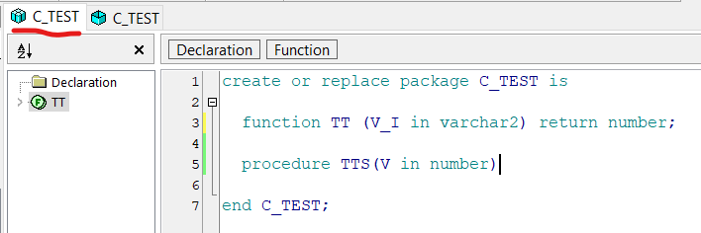
實作檔 (第二頁籤)：
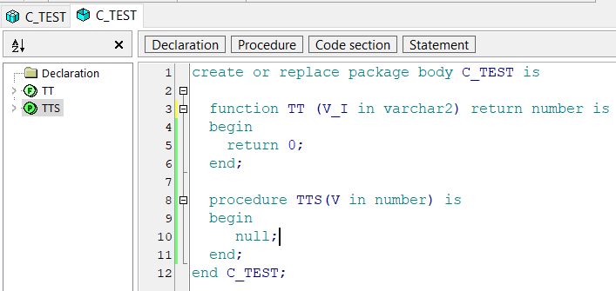

- 觀看/修改 時請選擇 (View Spec & Body 和 Edit Spec & Body)
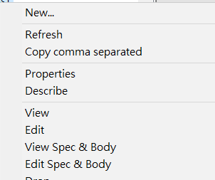

- Types (想成新增一個物件，在 Table Function 會常用到，操作同之前)
分為 Type 和 Table 實體 (Table 會引用 Type)
CREATE OR REPLACE TYPE A_TYPE AS OBJECT (
T in varchar2(20)
);

CREATE OR REPLACE TYPE A_TABLE IS TABLE OF A_TYPE;

- Trigger (操作同之前)
詳情 Trigger 的 SQL 請查網路上教學。內容量大不在此解釋。而新增完後 (因為在 建立 Trigger就會綁定 觸發的 Table，所以再去 此Table 頁的 Trigger上看就會看到囉)

參考網址： https://oracled2k.pixnet.net/blog/post/19131273
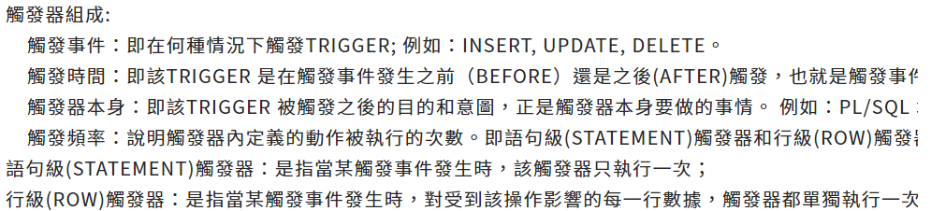
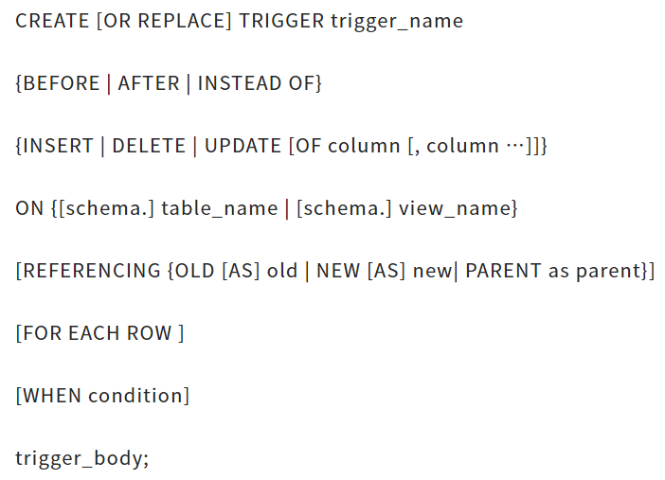

- Sequences (Oracle沒有自動增加的PK，所以這個就是一個區間會自動增加)(操作同之前)
-- Create sequence
create sequence TEST_SEQ
minvalue 1
maxvalue 999999999
start with 1
increment by 1
nocache;

取序號用法
TEST_SEQ.nextval

- DB-LINK (Oracle 不像 MSSQL可以跳在同一個DB內的其他物件，所以他是透過 DB-LINK 來操作的)(操作同之前)
例如： A有一個表 CCC ， B想要讀取
- 建立 A 和 B 的 DB-LINK @toA
- A的 CCC 要開立權限
- 在 B 使用 select * from CCC@toA

- Schedules 和 Jobs 沒碰過，但感覺像是 排程相關的
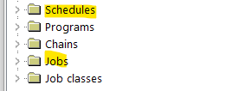

輸入SQL語法、進行CRUD、匯出資料、效能評估
- 選擇 SQL Window
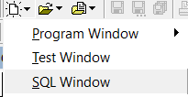
- 輸入完語法 按 F8 (或是執行鈕)
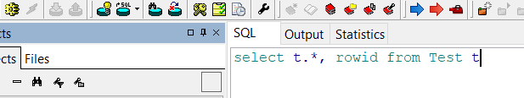
- 輸入完語法 按 F5 (會看到效能評估)
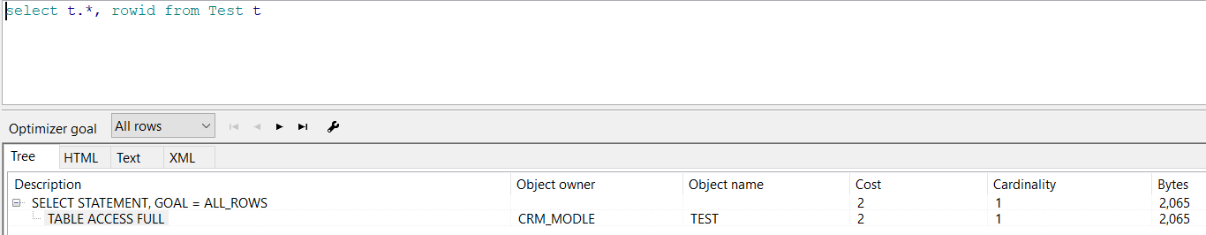
- 按鈕功能說明
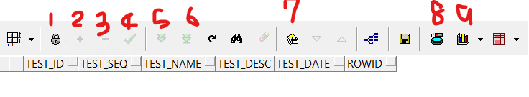
- 解鎖鈕 (解鎖 欄位編輯， 注意：一定要在 SQL中加上 rowed 才能編輯)
- 新增一列
- 刪除一列
- 完成鈕 (編輯完成後按下，按完後 還要按 Commit 鈕才會成功喔)
(左 Commit；右 Rollback)
- 下拉 15筆 (因為這邊不會一次跑完全部，所以這個讓你慢慢跑出資料的)
- 全部出現 (把所有資料呈現)
- 欄位說明
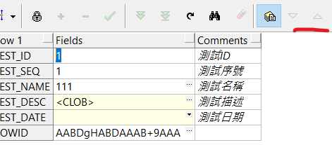
可以按 上一筆/下一筆

- 匯出
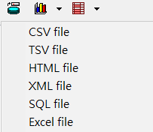

- 匯出圖表 (沒用過)
- 對 SQL 的 資料表 按右鍵 一樣會出現我們上面 對資料表右鍵出現的那些選項喔！
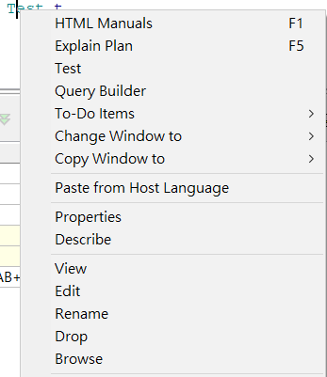
- 編輯欄位
- SQL 有 rowed
- 打開鎖
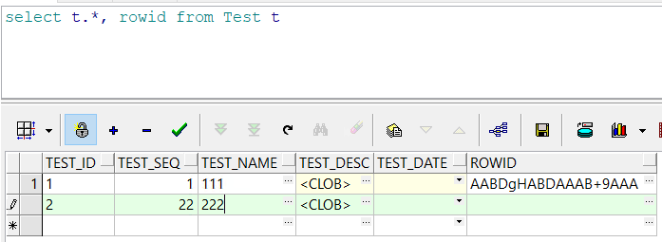
- 開始對各欄位編輯，編輯完後按下 打勾鈕，再按下 Commit 即可。

匯入資料、重建物件、尋找物件
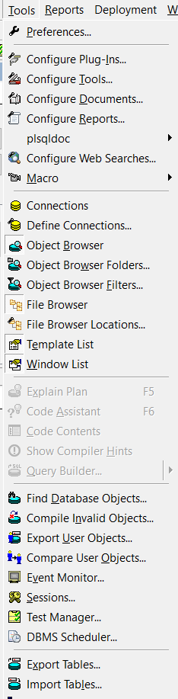
- 重建所有物件 (按下 Compile Invalid Objects)
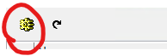
會跳出建置失敗的物件，按下上方的 按鈕。就會全部重新建置(本身建置失敗的還會是失敗)

- 尋找物件 (按下 Find Database Objests)
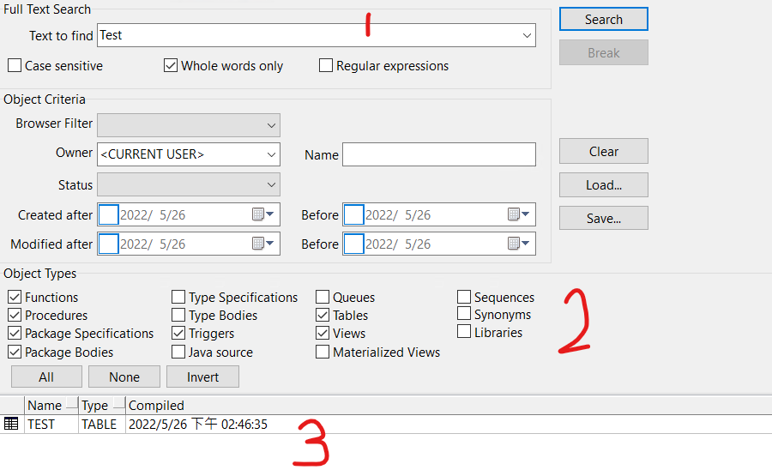
- 輸入查詢的關鍵字
- 查詢的物件類型 (Function、Table……等)，勾完後按下 Search 按鈕即會開始搜尋
- 結果區

- 匯入資料 (按下 Import Table)
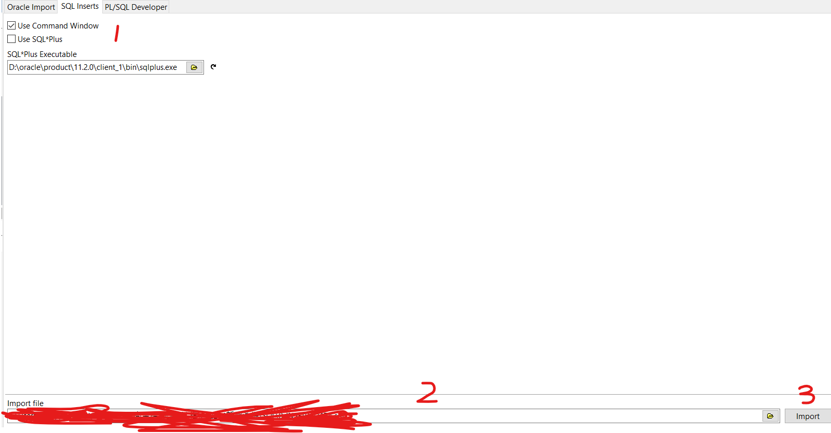
- 使用工具 (Use Command Windows 較快，就是命令提示字元的那個。 Use SQL*Plus 就是 在這畫面跑，會慢一些)
- 選擇檔案
- 按下 Import 開始跑
- 跑完一樣要按 Commit 鈕才會 Commit

匯出Function、SP、Type、Trigger、Package
- 以上全部相同作法，所以只展示一種
- 方法一：直接儲存
- 用 View / Edit 的方式進入頁面
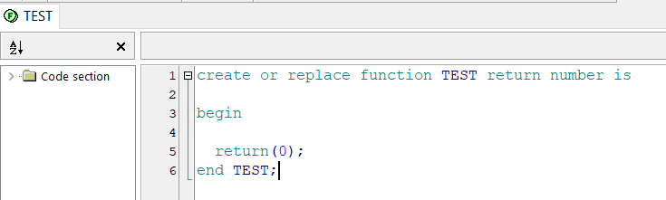
- 按下 Ctrl + S 直接儲存

- 方法二：多個選取
- 選取你要匯出的 (長按 Ctrl ： 單個選取， 長按 Shift ： 連續選取)
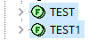
- 右鍵/DBMS_Metadata/DDL
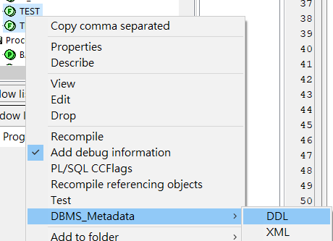

- 方法三：
- Tools/Export User Objects
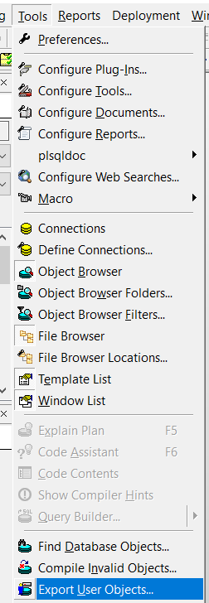
- 選擇
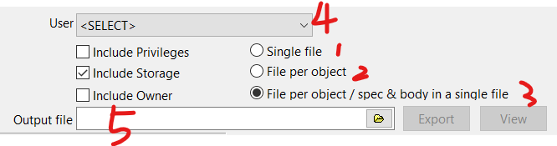
- 全部合原單一個檔案
- 每個物件一個檔案
- 每個物件一個檔案 (如果是 package有 描述和 body 合成一個檔案)
- 下面勾選完匯出結果時，選擇 user 上面就會列出所有要匯出的 object (可以用 Shift or Ctrl 選擇要匯出哪些東西)

- 選擇檔案路徑(因為不能選資料夾，所以就跑到那資料夾下 輸入 a.sql)，再看下 export即可(你的資料夾內就會出現 你要匯出的資料 和 a.sql了)

測試Function、SP
- 因為作法相同只展示一種
- 有2種測試方法：
- 測試頁面
- 在 View 頁面按下 右鍵/Test 或是 直接對 物件 右鍵/Test
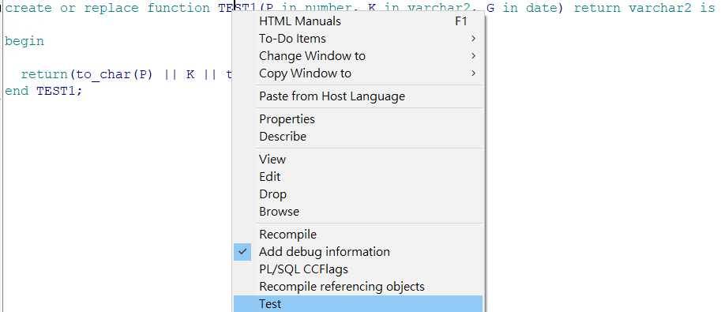
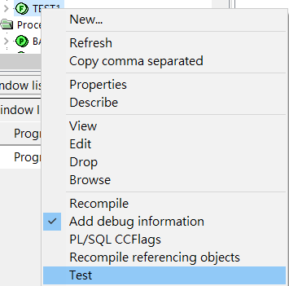

- 進入到測試頁面
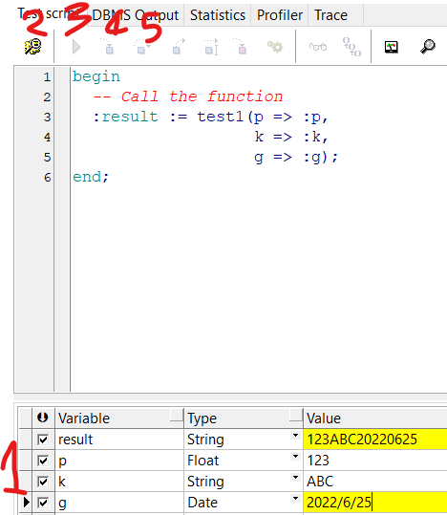
- 測試參數 (數字就數字，字串不用加上單引號，日期要用 / 的方式來輸入)
- 開始執行 (輸入完參數就開始執行)
- 直接執行 (直接執行到結束，如果有下中斷點會跳到中斷點中)
- 逐行執行 (一筆一筆進入看，如果有 函式或SP會逐筆進入，類似 VS 的 F11)
- 逐行執行 (一筆一筆進入看，如果有 函式或SP 會直接跳過，類似 VS的 F10)
- 其中可加入中斷點
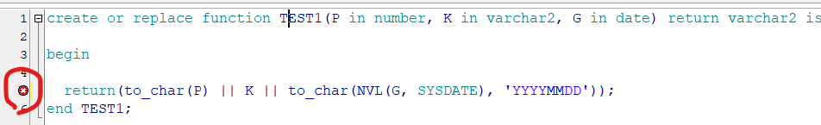
- 中途想暫停就按下 暫停
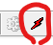
- 執行完結果看你要不要 Commit 或 Rollback (有動到資料的才會出現)
- 如果是 Function 會有回傳值 就是 result
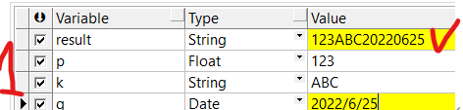

- 執行測試SQL
- 說穿了就是拿上面的 SQL 語法去執行
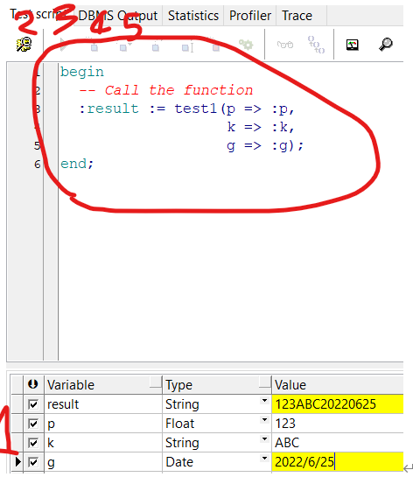

- 參數自己填入
- Function 自己改成 SELECT test1(123, ‘456’, to_date(‘20220625’, ‘YYYYMMDD’) from dual
- SP 的話就直接拿語法，改參數位置就行
- 記住： begin 和 end 要一起複製喔

執行大量inset、update 之SQL檔
- 去 PL/SQL 上 用 Command Windows (就在平常按 要開SQL執行窗的那邊)
- 下 語法 @"實體SQL檔路徑" 再按下 ENter 即可
快方法，需使用 putty 連線至 DB那台主機：
- 但有最快的方法就是去 Putty ， 然後輸入 sqlplus 並輸入 DB帳密
- 一樣執行 @"實體SQL檔路徑" 語法即可

